Непосредственная образовательная деятельность.
Конспект занятия в подготовительной к школе группе с ЭОР.
« 75 лет со дня Полного Освобождения Ленинграда от Блокады»
Цель: Воспитание патриотических чувств у детей и любви к родному городу - герою.
Задачи: 1. Пополнить знания детей о родном городе в дни блокады.
2. Активизировать словарный запас детей с помощью слов: кольцо блокады, «зажигалки», бомбёжка, артобстрел, бомбоубежище, громкоговорители, «буржуйка», эвакуация, дистрофия, «дорога жизни» , мемориал, братские могилы, «пайка» хлеба.
3. Развивать память, любознательность и интерес к истории и истории родного города.
4. Воспитывать уважение и гордость за подвиг людей отвоевавших город у фашистских захватчиков, выживших и трудившихся в блокадном Ленинграде.
5. Расширить знания детей о своих героических предках: прапрадедушках и прапрабабушках живших в блокадном Ленинграде и защищавших подступы к городу.
Предварительная работа: чтение художественной литературы, беседы, разучивание стихов, разучивание песен, выставка «Блокада Ленинграда», совместно с родителями создание « Альбома – памяти» ( о прапрадедушках и прапрабабушках защищавших и живших в блокадном Ленинграде), возложение цветов детьми к памятнику «Детям блокадного Ленинграда.
Ход занятия:
Воспитатель: Ребята, мы с вами живем в одном из красивейших городов мира. Но раньше его называли Петроград, а во времена СССР – Ленинград. И даже ваши родители родились еще в Ленинграде. Скоро 27 января 2019 года, Санкт Петербург и вся наша огромная страна будем праздновать 75 лет со дня Полного Освобождения Ленинграда от Блокады.
Показ слайда: 27 01. 1944 -2019г.г
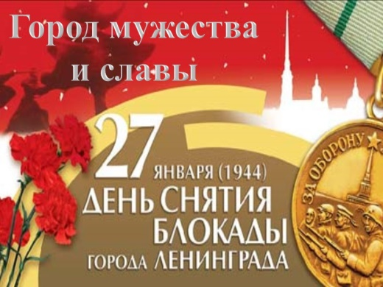
Воспитатель. За свой подвиг – город носит звание город-герой Ленинград и награжден орденом Ленина и звездой Героя.
Показ слайда: Город-герой.
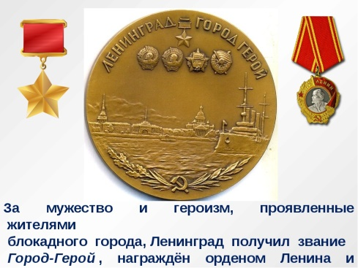
Воспитатель: По окончанию блокады всех фронтовиков наградили медалями «За оборону Ленинграда».
Показ слайда: Медаль за оборону Ленинграда.
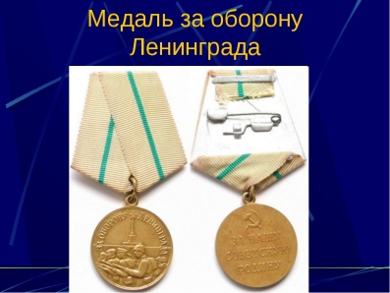

Воспитатель: А жителей проживших в осажденном городе «900 блокадных дней» наградили знаком «Жителя блокадного Ленинграда».
Показ слайда: Знак жителя блокадного Ленинграда.
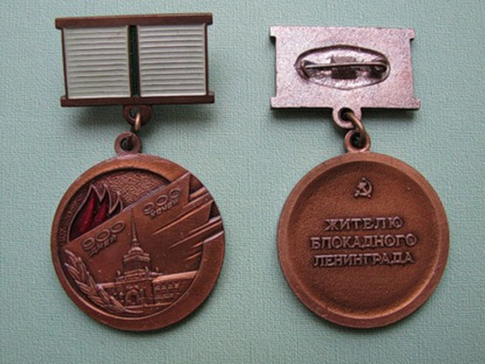

Воспитатель: Наступление на Ленинград началось сразу. Гитлер хотел «задушить голодом и сравнять с лицом земли». Кольцо блокады сжалось вокруг Ленинграда 8 сентября 1941 года. Блокада – это окружение, осада города войсками противника, чтобы отрезать жителей города от внешнего мира, лишить возможности получать продукты питания и другие товары. В осажденном городе тогда оставалось 3 миллиона жителей из них 400 тысяч детей.
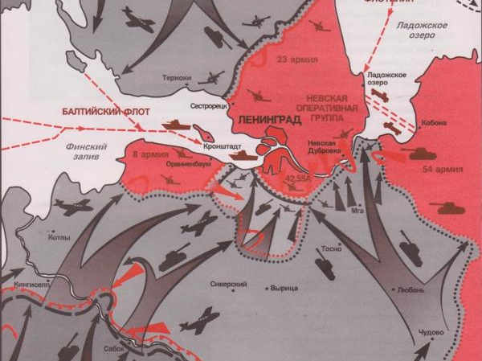
Дети читают стихи:
Враги ломились в город наш свободный,
Крошились камни городских ворот…
Но вышел на проспект Международный
Вооруженный, трудовой народ.
Он шёл с бессмертным
Возгласом в груди:
- Умрём, но Красный Питер не сдадим! Ольга Бергольц.
Показ слайда: Ополченцы.
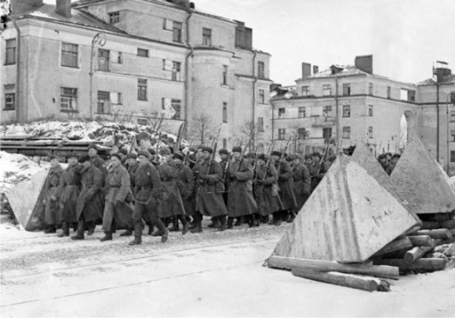
Воспитатель: А с 13 сентября начался артиллерийский обстрел, который продолжался всю войну. Неприятель ждал, что сломленный голодом народ сдастся в плен или его останется так мало, что враг беспрепятственно войдет в город. За время блокады было подсчитано, что на головы жителей было сброшено сотни тысяч бомб и 150 тысяч снарядов.
Показ слайдов: Бомбежка.
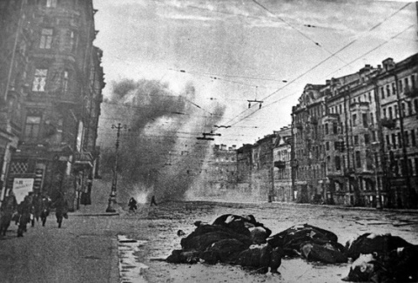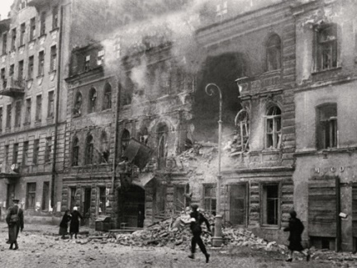
Воспитатель: В первые месяцы войны было установлено 1500 громкоговорителей. По радиосети людям объявляли о налётах и воздушной тревоге. Жуткий вой сирены холодил кровь.
Показ слайда: Громкоговорители в Ленинграде.
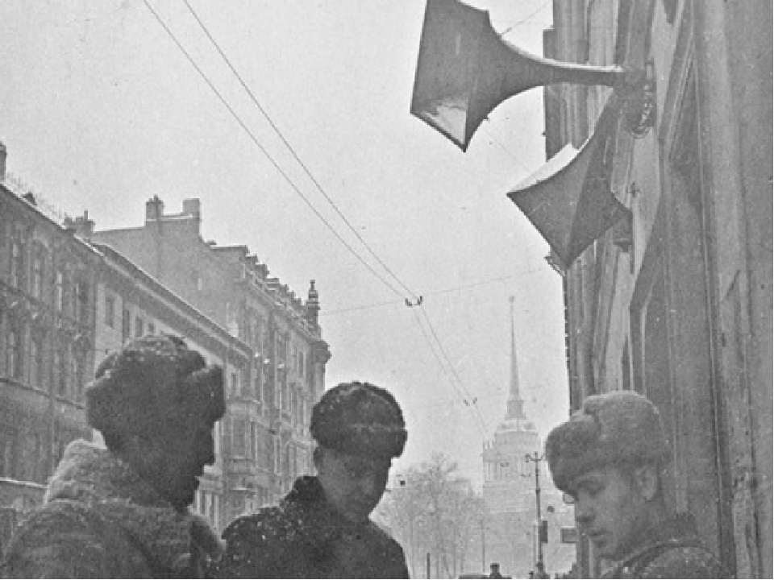
Воспитатель: От бомбежек люди прятались в бомбоубежищах, которые располагались в подвалах домов или на станциях в метро.
Показ слайдов: Бомбоубежище в подвале и в метро.
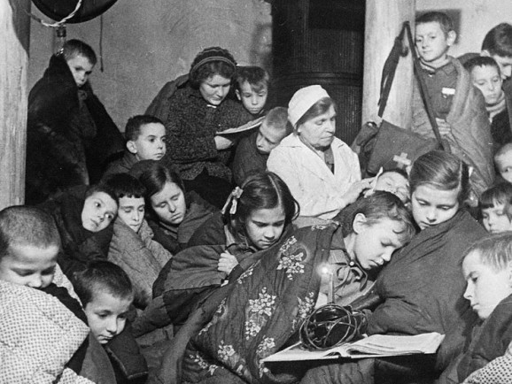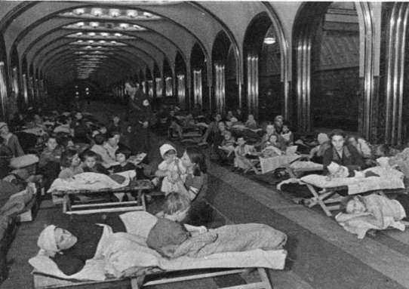
Воспитатель: Уже в сентябре были введены продовольственные карточки. 125 граммов хлеба получали дети, служащие и иждивенцы в самый сложный период осады. 250 граммов рабочие, 300 граммов пожарным бригадам и 500 граммов бойцы на переднем краю обороны. Блокадный хлеб состоял из жмыхов, солода, отрубей, ржаной и овсяной муки. Он был почти черного цвета и сильно горчил. За этим кусочком надо было еще выстоять на морозе многочасовую очередь, которую занимали ранним утром. Были дни, когда из-за постоянных бомбежек хлебозаводы не работали и матери ни с чем возвращались домой, где их ждали голодные дети. Других продуктов практически не было. Из столярного клея варили суп. Разрезали на куски и отваривали кожаные сапоги и туфли. Уже в середине зимы 1941 года на улицах Ленинграда не осталось кошек, собак, даже ворон и крыс не было. Люди не могли выжить на таком рационе и массово умирали.
Показ слайда: Продовольственной карточки и пайка хлеба.
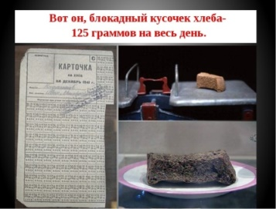

Дети читают стихи:
- В дыму ленинградское небо,
Но горше смертельных ран.
Тяжелого хлеба, блокадного хлеба,
Сто двадцать пять грамм.
- Дорога жизни узким коридором,
Протянута по Ладожскому льду.
Она спасала наш любимый город,
В том страшном и чудовищном аду.
Воспитатель: Настоящим « пульсом» блокадного города была Дорога жизни. Летом и осенью это был морской путь по Ладожскому озеру. Каждый рейс моряков был подвигом, так как немецкие самолёты не останавливали охоту ни на минуту. Выходили в рейсы ежедневно, при любой погоде. В осажденный город везли продукты, а из города вывозили детей, стариков и женщин.
Показ слайдов: Эвакуация детей на катере, разгрузка баржи с хлебом.
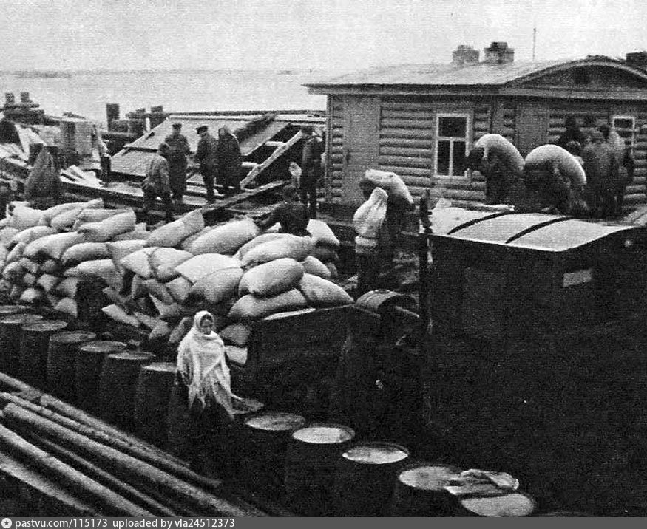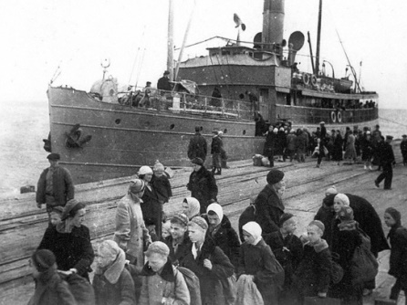
Воспитатель: А зимой по замерзшей поверхности по « Дороге жизни» производилась и эвакуация жителей на Большую землю и продовольствие для блокадников круглые сутки.
Показ слайдов: Зимней эвакуации под бомбежку, ночной рейс грузовиков по льду Ладожского озера.
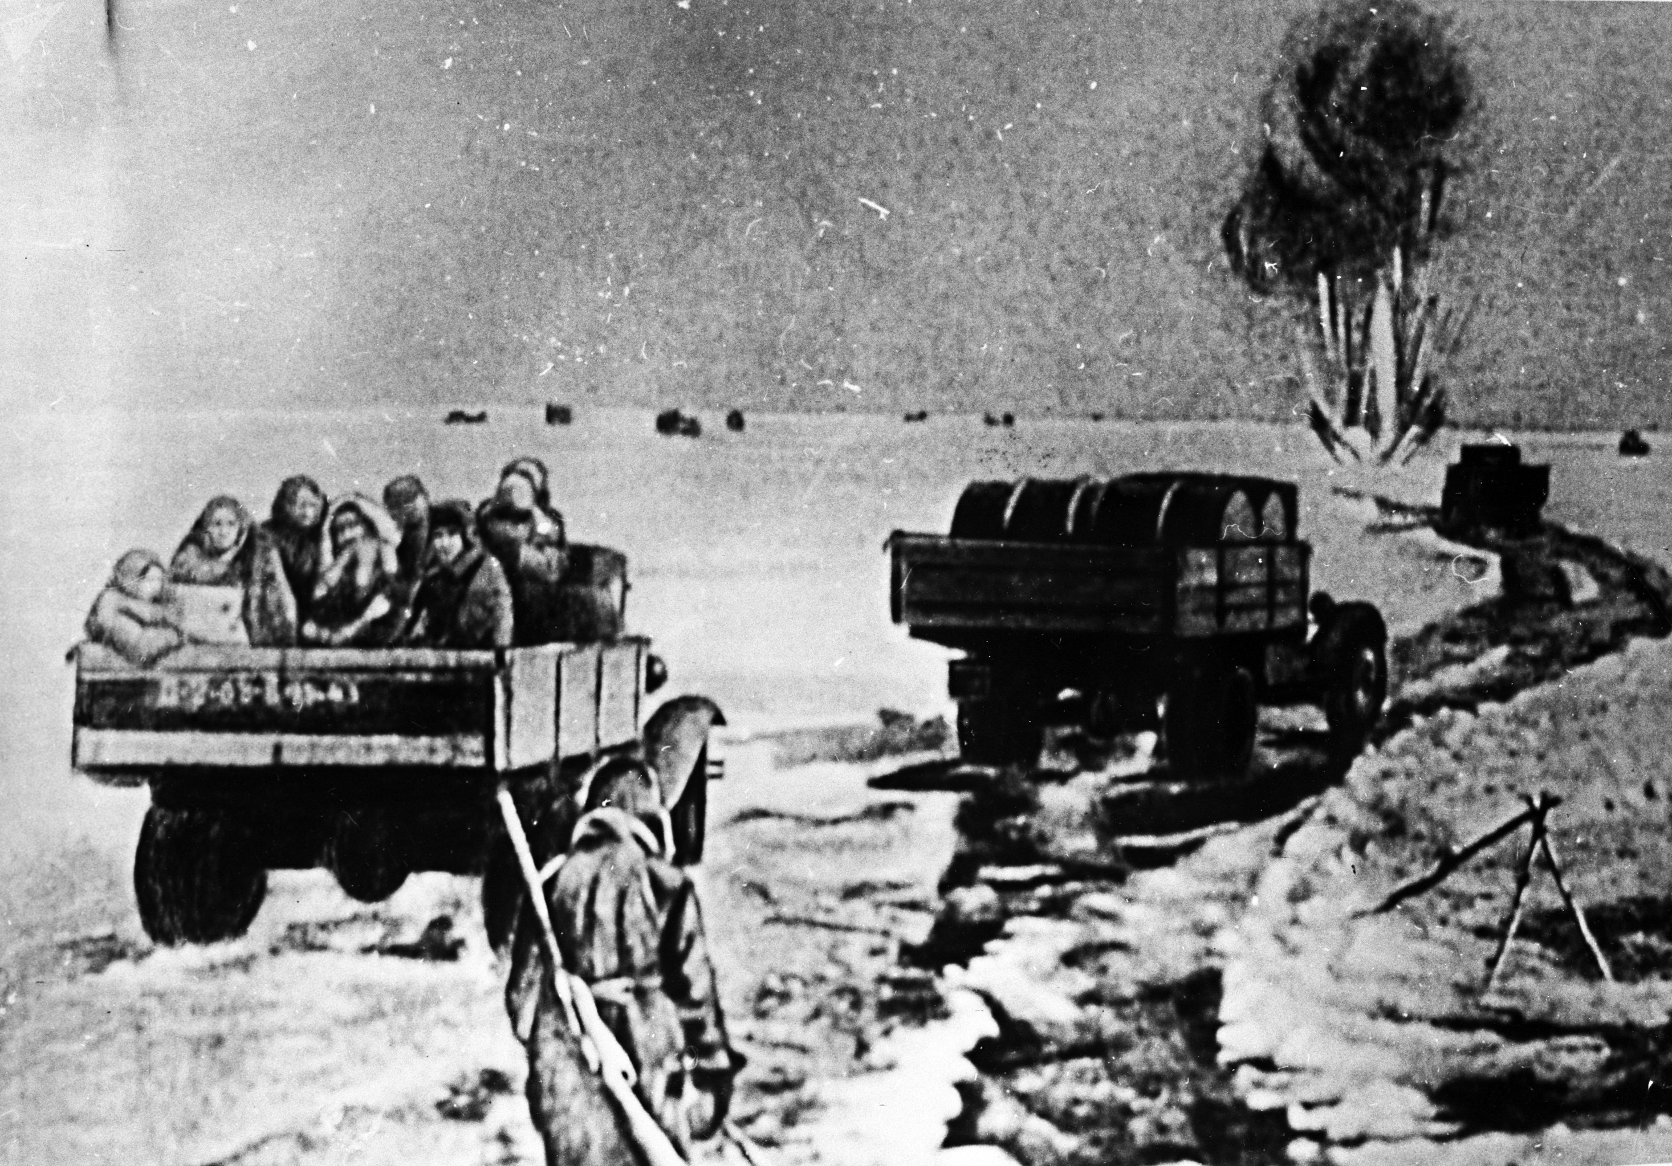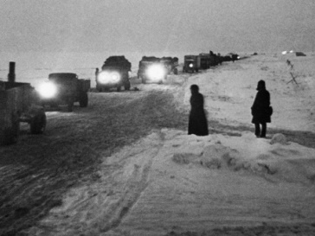

Воспитатель: Давайте вместе встанем и споем песня о подвиге людей работавших на «Дороге жизни».
Дети исполняют песню: « Эх, Ладога, родная Ладога»

Дети читают стихи:
1. Наш город назывался Ленинградом
И шла тогда суровая война
Под вой сирены и разрыв снарядов
« Дорогой жизни» Ладога была.
2. Она спасеньем Ленинграда стала
И помогла в войне нам победить,
Чтоб снова время мирное настало,
Чтоб нам с тобой под чистым небом жить.
3. Кружился снег, а город наш бомбили.
Была тогда жестокая война..
Защитники фашистов победили
Чтоб мирной стала каждая весна.
4. Окруженный врагами в военные дни
Город выстоял в битве с врагом
Это мы никогда забывать не должны.
5. Город музеев, чудесных дворцов
Город каналов, мостов, островов
Город чугунных оград на Неве
И нет прекрасней его на земле!
Воспитатель: И ленинградцы спасали достопримечательности своего любимого города. Они закапывали в землю скульптуры, обкладывали памятники мешками с песком, альпинисты закрашивали золотые шпили и купола церквей.
Показ слайдов: Кони с Аничкова моста, Медный всадник, Альпинистка на шпиле.
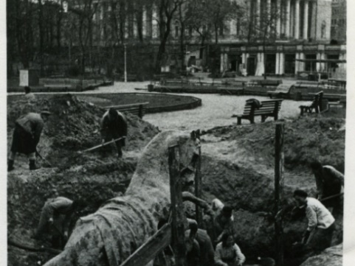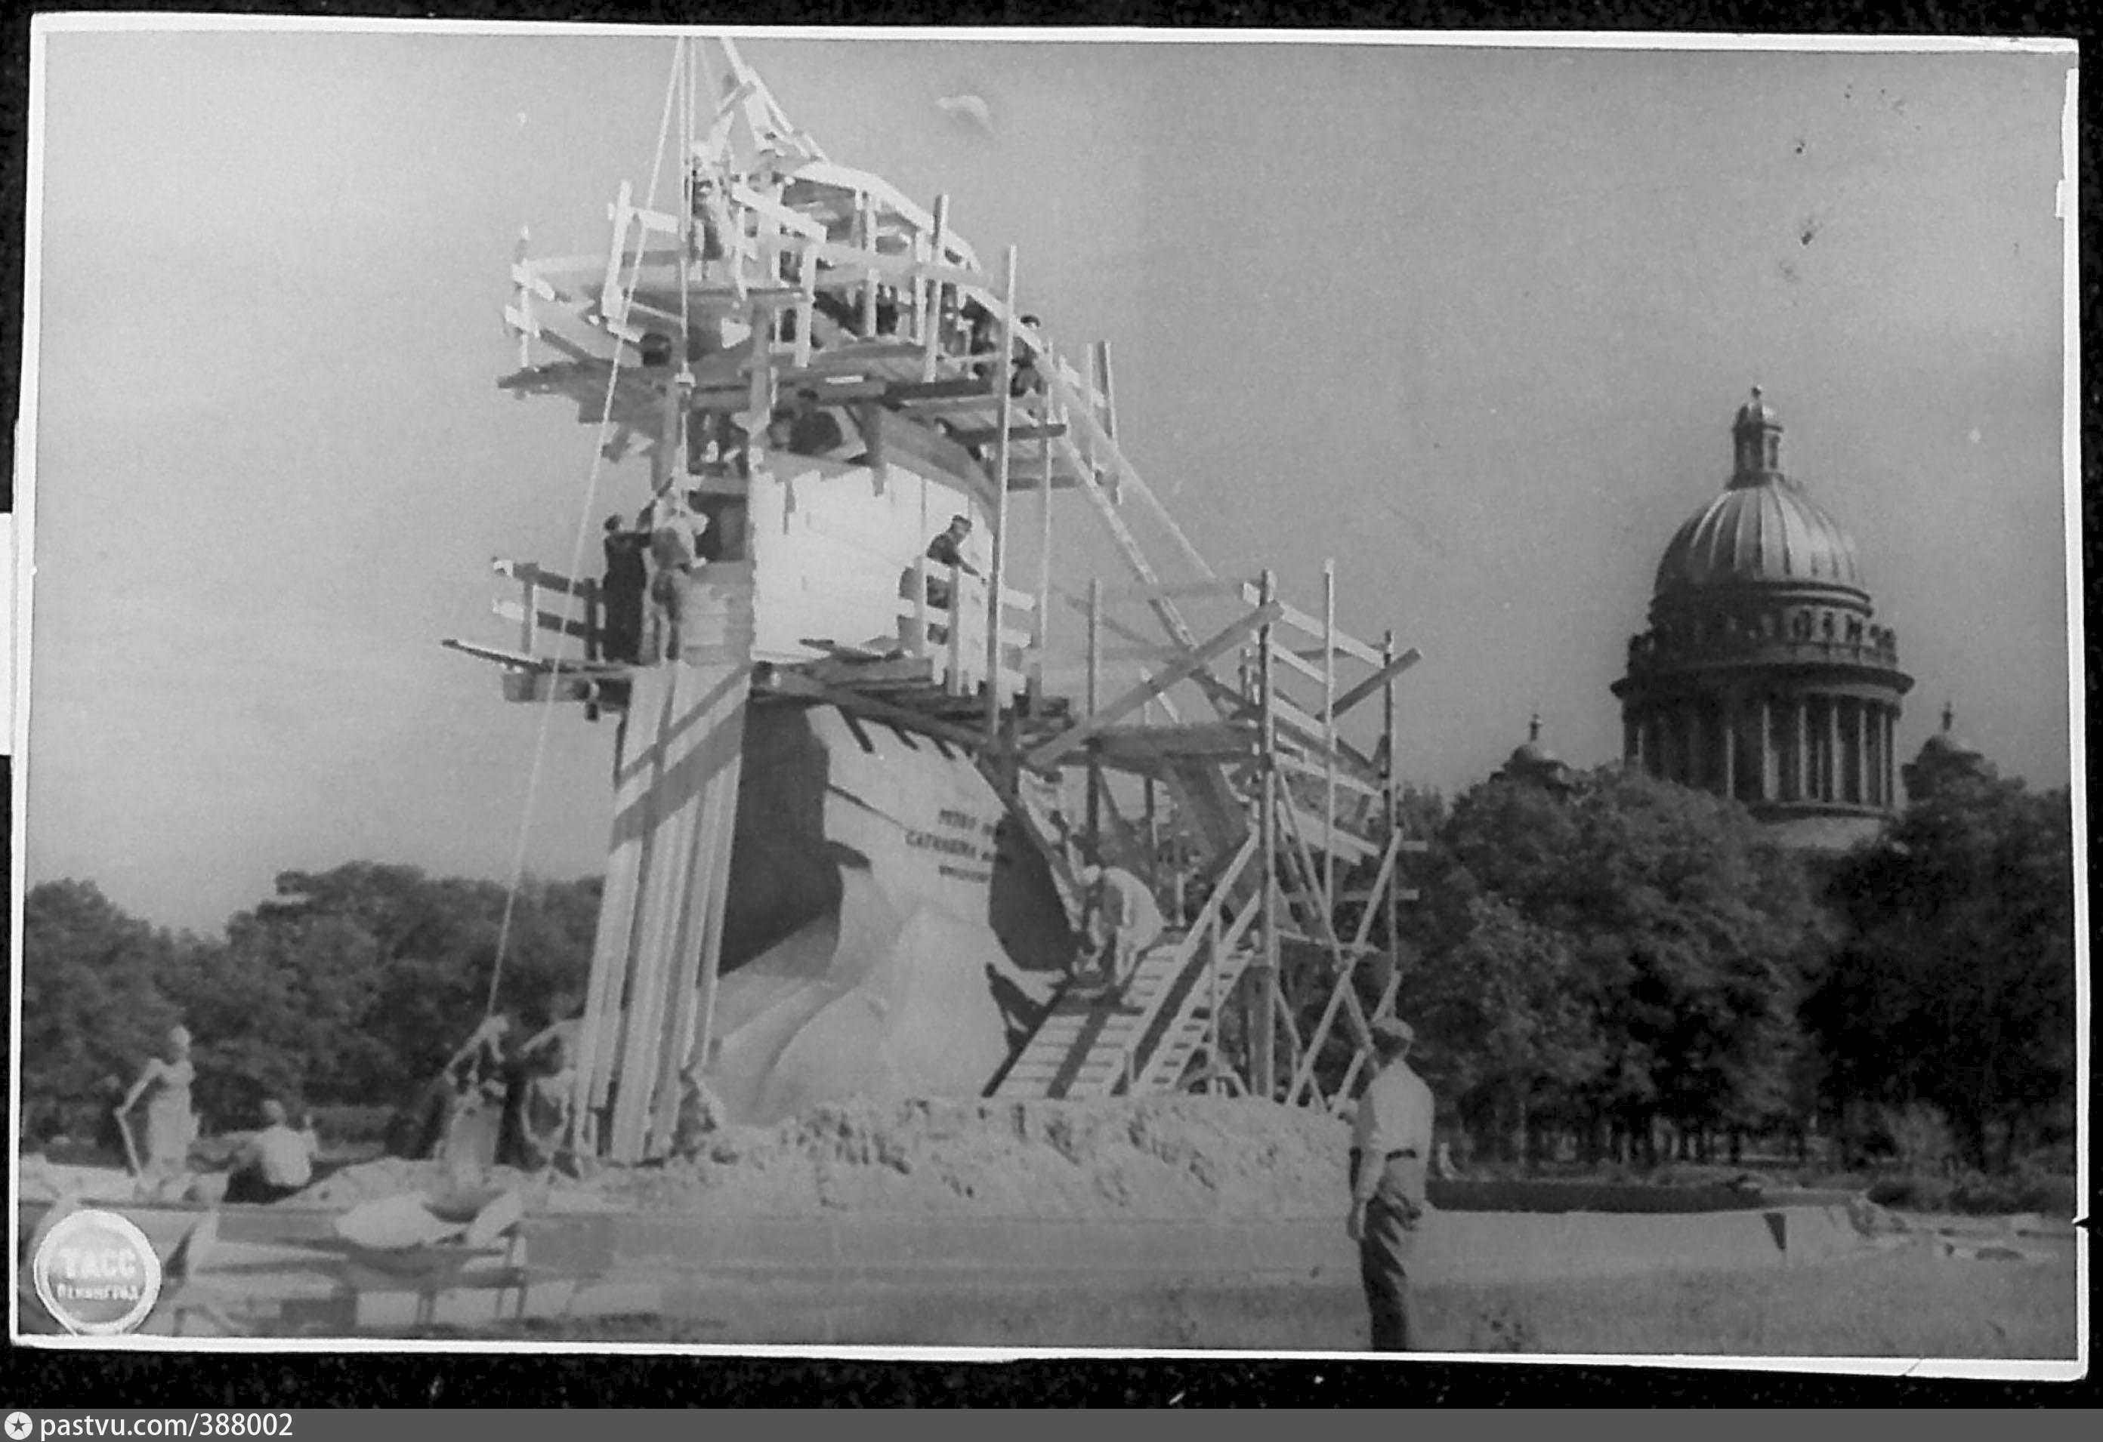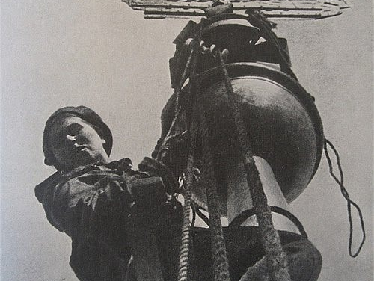
Воспитатель: Ночное небо защищали от фашистских самолетов – аэростаты.
Показ слайда: Аэростаты на Невском проспекте. 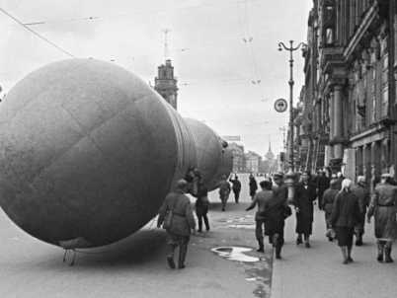
Воспитатель: По всему городу были установлены зенитные установки, чтобы сбивать самолеты врага и не дать сбрасывать бомбы.
Показ слайда: Зенитка на Стрелке Васильевского острова.
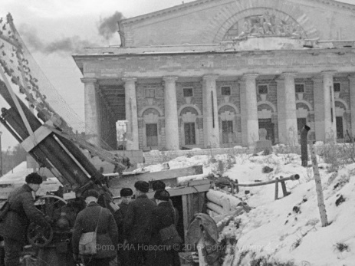
Воспитатель: Граждан города предупреждали, какая сторона улицы более опасна при артобстрелах.
Показ слайда: Объявления на стенах домов.
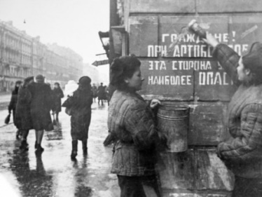
Воспитатель: В городе созданы были пожарные бригады, для тушения домов разборки завалов после бомбежки.
Показ слайда: Пожарные – девушки на крыше Зимнего дворца.
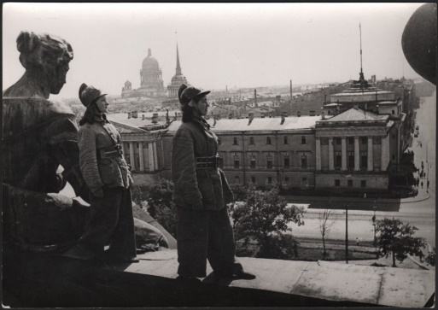
Воспитатель: Горожане изможденные голодом и холодом выходили весной 1942 года на расчистку улиц от трупов, нечистот, чтобы в городе не начались эпидемии.
Показ слайда: Очистка улицы.
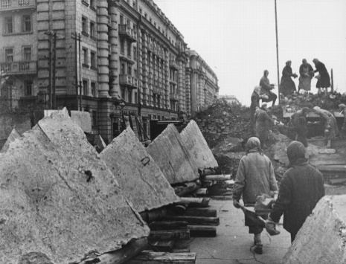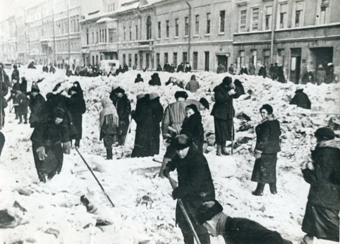
Воспитатель: Дети – герои блокадного Ленинграда. Маленькие граждане своей большой страны не сидели и не ждали, когда придет освобождение. Дети наравне со взрослыми принимали участие в уничтожении зажигательных бомб, тушили пожары, очищали трамвайные пути и дороги, разбирали завалы, после бомбежки. Дети блокады вынуждены были заменить возле заводских станков взрослых, которые погибли, умерли или ушли на фронт. Специально были сделаны для детей подставки, чтобы они могли изготавливать детали для пулеметов, артиллерийских снарядов и автоматов.
Показ слайдов: Мальчики – подростки у станков, девочки собирают автоматы.
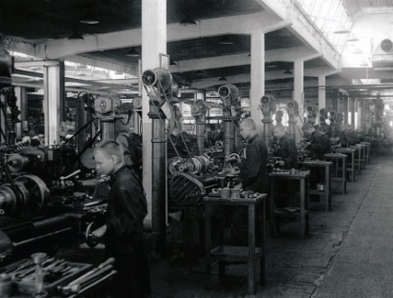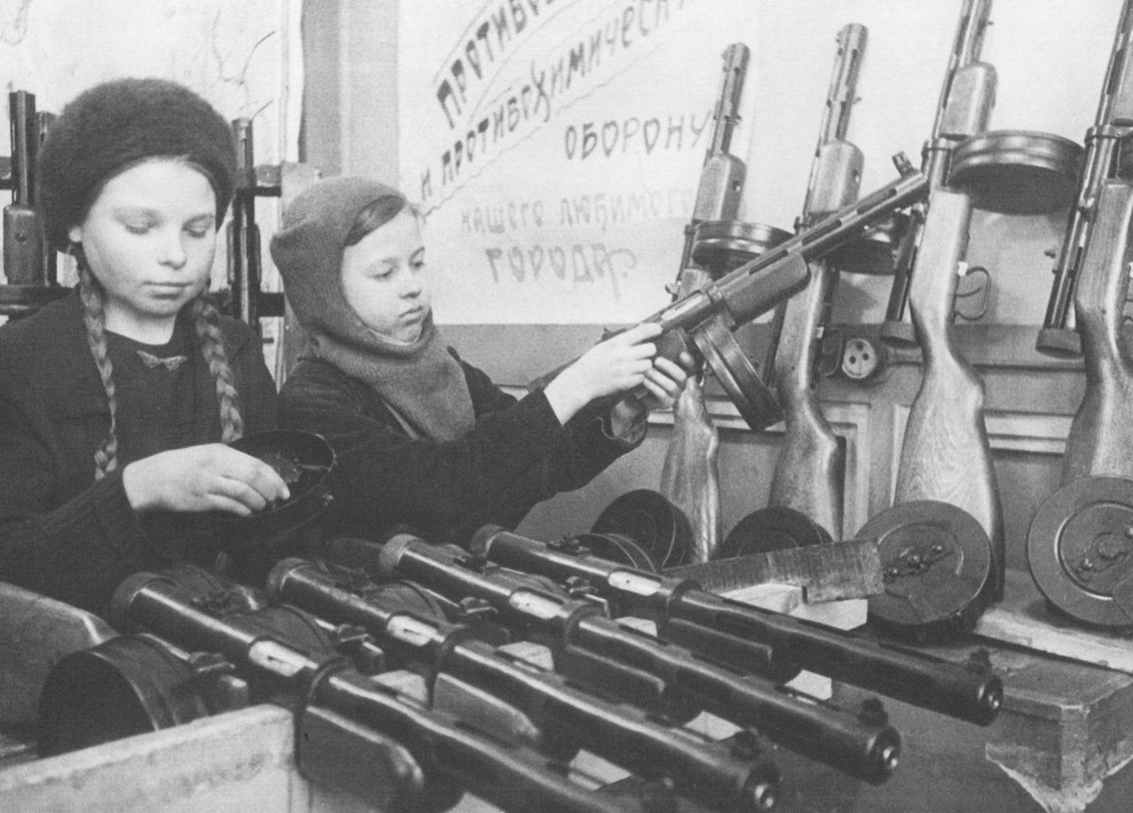

Воспитатель: Весной и осенью дети работали на полях и огородах. Превозмогая жару, грязь, дождь, заморозки, бомбежки они собирали урожай для жителей города.
Показ слайдов: Девочки засеивают грядки на Заячьем острове у стен Петропавловской крепости, дети ухаживают за грядками в Михайловском саду.
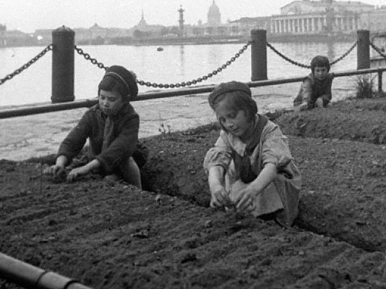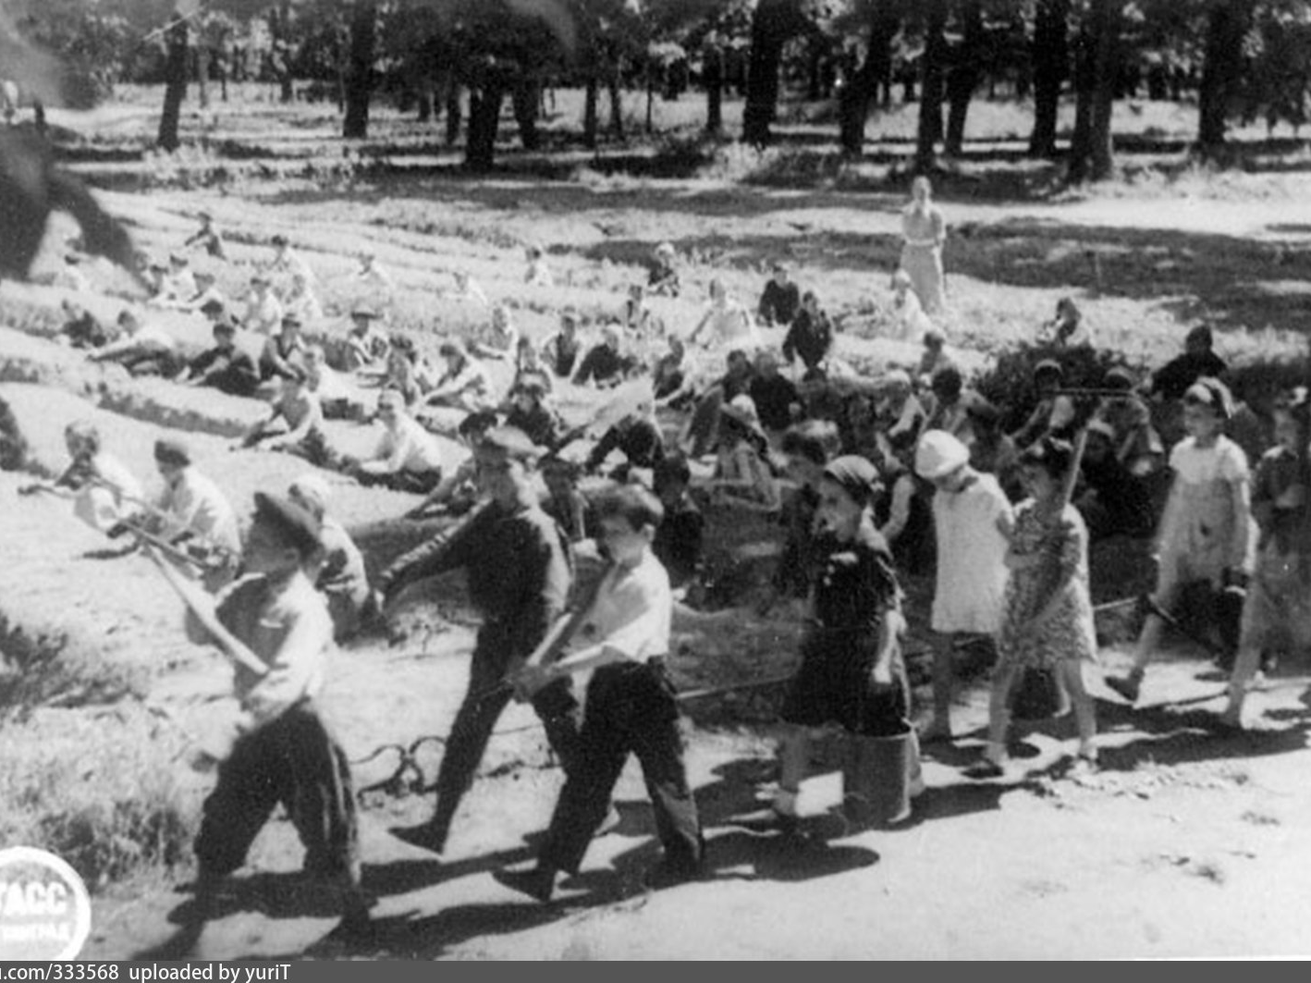
Воспитатель: Дети часто посещали госпитали: делали там уборку, развлекали раненых, помогали кормить тяжелобольных.
Показ слайдов: Девочки кормят раненых в госпитале.
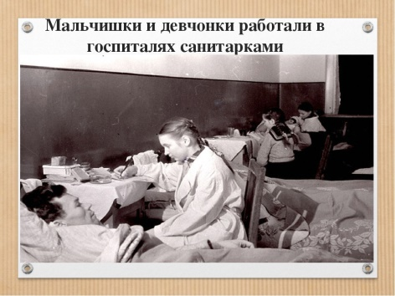
Воспитатель: Дети также могли быть ранены и многие погибали от бомбежек и голода и холода.
Показ слайдов: Раненые дети в госпитале.
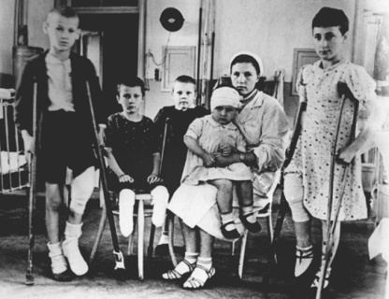
Воспитатель: От голода в Ленинграде погибало больше людей, чем от бомбежек. Была ленинградская болезнь – дистрофия.
Показ слайда: Дистрофия.
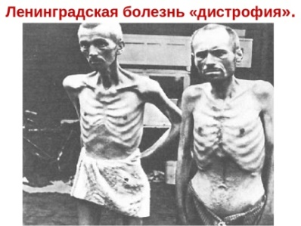
Воспитатель: Вы знакомы с историей одной семьи из тысяч блокадных семей ленинградцев по дневникам школьницы – Тани Савичевой, которая жила на Васильевском острове, где и мы с вами все живем.
Показ слайдов: Дневник Тани Савичевой.
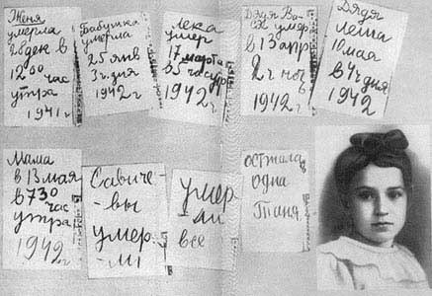
Дети читают стихотворение:
В осажденном Ленинграде
Эта девочка жила.
В ученической тетради
Свой дневник она вела.
В дни войны погибла Таня,
Таня в памяти жива:
Затаив на миг дыханье,
Слышит мир её слова.
Воспитатель: Ребята давайте споем песню в память о детях блокадного Ленинграда.
Дети исполняют песню: «Им было всего лишь 12 , но звались они ленинградцы»
Сл. Коростылева, муз. И. Шварц.
Воспитатель: Во время войны ни на день не прекращался выпуск военной продукции на заводах. Работали все – мужчины, женщины, старики, подростки, дети в полуобморочном состоянии от голода, не становились помехой и постоянные бомбежки. Родина нуждалась в оружие и все это прекрасно понимали. Был девиз: «Все для фронта – все для победы!»
Показ слайдов: Женщины у станков.
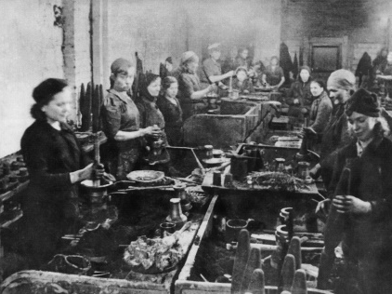
Дети читают стихи:
Да, мы не скроем в эти дни
Мы ели землю, клей, ремни;
Но, съев похлебку из ремней;
Вставал к станку упрямый мастер,
Чтобы точить орудий части,
Необходимые войне.
Но он точил, пока рука
Могла производить движенья,
И если падал – у станка,
Как падает солдат в сраженье. (Ольга Бергольц)
Воспитатель: Но, не смотря на голод, бомбежки в осажденном городе работали не только заводы, но кинотеатры, консерватория, театры давали спектакли. В августе 1942 года прозвучала в блокадном Ленинграде «Седьмая симфония» Д. Шостаковича.
Показ слайда: Афиша на Невском проспекте об исполнении в Филармонии
7-й симфонии Д. Шостаковича.
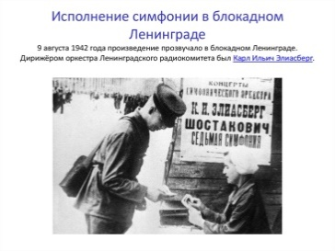
Воспитатель: Самое тяжелое испытание за все время осады – лютая зима 1941 – 1942г. Температура снижалась до - 32 градусов. Медики не справлялись с наплывом обмороженных, простывших людей, иммунитет которых оказался неспособен противостоять инфекциям. Снег лежал до мая.
Показ слайда: Улица зимнего Ленинграда.
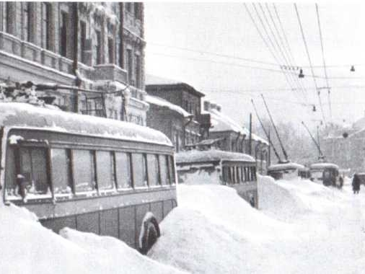
Воспитатель: Обогревались у печек «буржуек». Окна заклеивали крест-накрест газетами, чтобы не вылетели стекла из рам из-за бомбежек, окна занавешивали одеялами, для маскировки.
Показ слайда: Буржуйка.
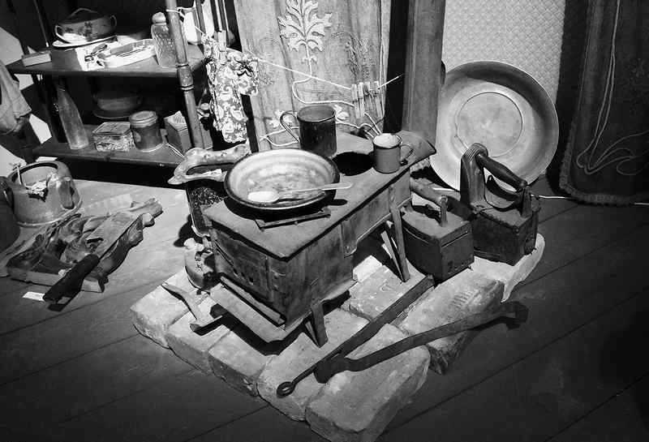
Воспитатель: Полностью вышла из строя система водоснабжения и ленинградцам приходилось носить воду в ведрах из Невы и Фонтанки.
Показ слайда : Ленинградцы зимой за водой на Неве.
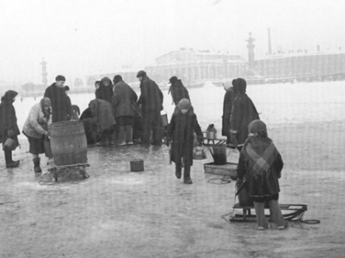
Воспитатель: Самый сильный голод был зимой 1941 – 42 гг.
Показ слайда: Изможденный ленинградец зимой.
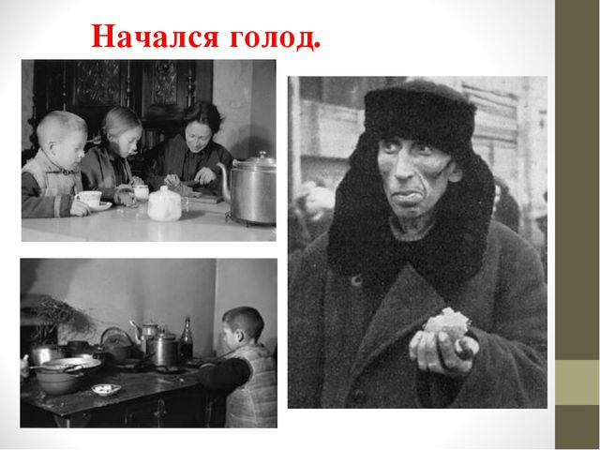
Воспитатель: Люди обессиленные, изможденные холодом, голодом падали замертво на улицах идя на работу. Некоторые оставались ночевать прямо в цехах, потому что не было сил ходить. А работали по 2 смены, чтобы победить врага, делая оружие, танки, самолеты.
Показ слайда: Трупы упавших и замерших людей на улицах.
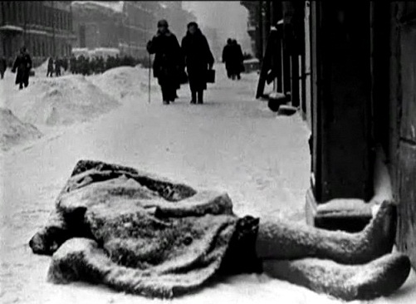
Воспитатель: Трупы умерших людей родственники закутывали в простыни и вывозили на саночках в братские могилы города или в крематорий.
Показ слайдов: Ленинградцы везут хоронить на санках своих родных.
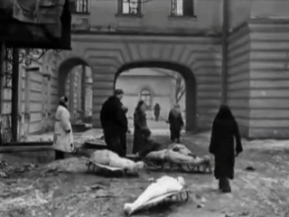
Воспитатель: А в 1942 году не смотря ни на что, провели новогодние детские ёлки. В замерзшем, темном городе звучала музыка, перед ребятами выступали артисты. Но главное, что в пригласительных билетах было написано, что их ждет обед. Ребята получали небольшую порцию супа, каши – роскошная еда по тому времени. А еще в город удалось привезти мандарины, их раздавали детям. Это был самый лучший подарок от Деда Мороза.
Показ слайдов: Новогодняя елка, новогодний обед.
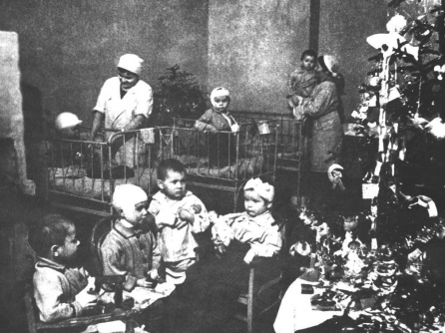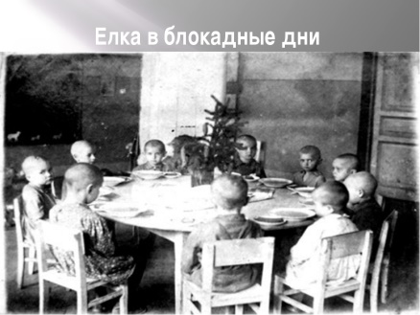
Воспитатель: 12 января 1944 года армии Ленинградского и Волховского фронтов начали наступление и 18 января войска соединились. Освободили Шлиссельбург и очистили от врага южное побережье Ладожского озера. Получился коридор в 10 километров он то и восстановил сухопутную связь со страной. В городе оставалось 800 тысяч жителей.
Показ слайдов: Соединение двух фронтов. 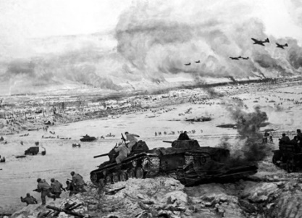
Воспитатель: В честь Полного Освобождения от блокады Ленинграда в январе 1944 года прогремел праздничный салют.
Показ слайдов: Салют в январе 1944 года в Ленинграде.
Дети читают стихи:
В холода, когда бушуют снегопады,
В Петербурге этот день особо чтут, -
Город празднует день снятия блокады,
И гремит в морозном воздухе салют.
Это залпы в честь свободы Ленинграда!
В честь бессмертия и выживших детей…
Беспощадная фашистская осада,
Продолжалась девятьсот голодных дней.
Замерзая, люди близких хоронили,
Пили воду из растопленного льда,
Из любимых книжек печь топили,
И была дороже золота еда.
Ели маленький кусок ржаного хлеба,
По чуть- чуть… Никто ни крошки не ронял.
И бомбежка вместо звезд ночного неба,
И руины там, там где дом вчера стоял…
Но блокаду черных месяцев прорвали!
И когда врага отбросили назад,
Был салют! Его снаряды возвещали:
- Выжил! Выстоял! Не сдался Ленинград!
От усталости, шатаясь ленинградцы,
Шли на улицы и слышалось «Ура!»
И сквозь слёзы начинали обниматься,-
Всё! Закончилась блокадная пора!
Есть салют у нас весной – на день победы,
Он цветами красит небо всей стране,
Но особо почитают наши деды,
Тот салют в голодно - белом январе…
Воспитатель: В братских могилах – траншеях захоронены ленинградцы, погибшие в годы блокады. Там горит вечный огонь памяти. К их могилам несут цветы. Самое большое захоронение это - Мемориальное Пискаревское кладбище, где захоронены сотни тысяч жертв блокады и воинов Ленинградского фронта.
Показ слайда: Пискаревское кладбище.
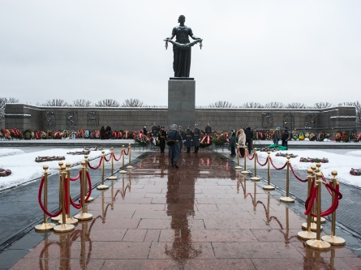
Воспитатель: В поселке Коккорево на Ладожском озере, на Зеленом поясе Славы установлен мемориал «Разорванное кольцо» в память о тех, кто работал на «Дороге жизни» в те блокадные годы. Высечены стихи Б.Кежуна: «Потомок, знай в суровые года Верны народу, долгу и Отчизне. Через торосы ладожского льда. Отсюда мы вели дорогу жизни».
Показ слайда: Памятник «Разорванное кольцо»
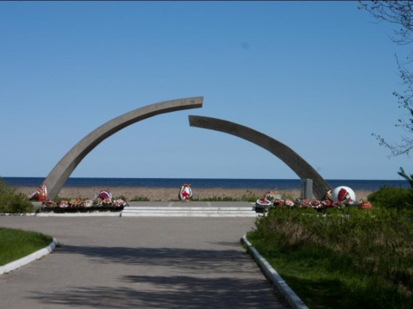
Воспитатель: А у нас на Васильевском острове в Яблоневом саду есть памятник « Детям блокадного Ленинграда». Куда каждый год ребята старших групп из нашего детского сада возлагают цветы и игрушки в память детей, которые выжили в этих не человеческих условиях блокадного города.
Показ слайда: Памятник « Детям блокадного Ленинграда»
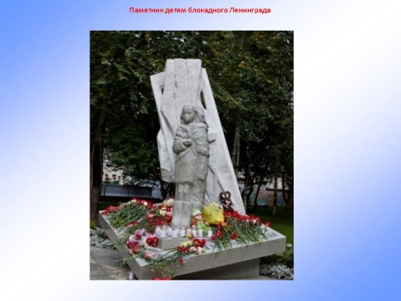
Воспитатель: На Московском проспекте есть Музей « Монумент героическим защитникам Ленинграда», где горит вечный огонь в честь всех погибших в блокаду. В камне высечены 700 имен, удостоенных награды за оборону Ленинграда. Летопись блокадных дней, в которой рассказано о каждом блокадном дне.
Показ слайда: Монумент героическим защитникам Ленинграда.
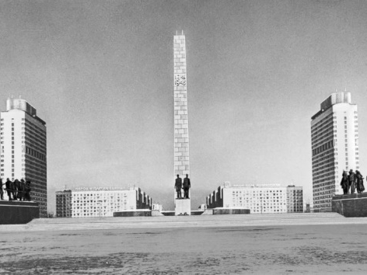
Воспитатель:
Я предлагаю вам дома 27 января зажечь свечу памяти. Она будет символизировать нашу память о той страшной странице в истории нашего города. 900 дней наполненных холодом, голодом, страхом и смертью. Пронесём же память о героическом подвиге защитников Ленинграда через года - через века. Пока мы живы – жива память. Пока жива память – мы будем жить. Я предлагаю минутой молчания почтить память всех, кто погиб ради нашей счастливой жизни.
Минута молчания.

